- Вывод docker images myapp (Сравнение размеров)
На скриншоте показан список собранных локально образов. Наглядно видна разница в размере: неоптимизированный образ (bad) весит 1.15 ГБ, а образ, собранный с помощью многоэтапной сборки (good), — всего 139 МБ. Это доказывает эффективность применения multistage build
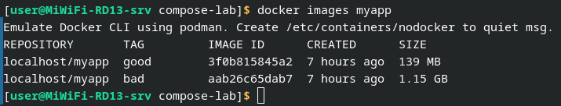

Контрольный вопрос: Почему образ такой большой?
Первый образ получился огромным, потому что он использует тяжелый базовый образ с полноценной операционной системой, включает в себя инструменты для сборки кода и хранит кэш скачанных библиотек. Оптимизированный образ берет только самую легкую версию ОС (alpine) и копирует в себя исключительно готовые файлы для запуска, оставляя весь строительный мусор на предыдущем этапе
- Вывод docker history myapp:good (Слои образа)
Здесь показана история создания оптимизированного образа. Видно, что каждая инструкция из Dockerfile (установка переменных, создание пользователя, копирование файлов) формирует отдельный слой. Лишних слоев со сборочными утилитами тут нет
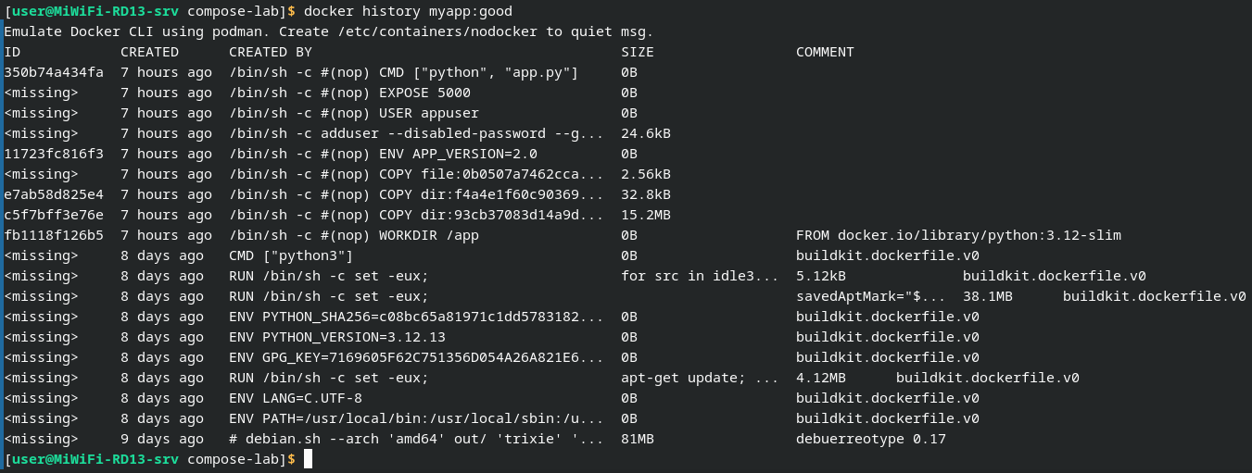

- Вывод docker stats app-good (Ограничение ресурсов)
Скриншот доказывает, что лимиты ресурсов, заданные при запуске контейнера, успешно работают. Контейнеру было жестко выделено 128 МБ оперативной памяти (в системе отображается как лимит в 134,2 MB), и он потребляет ресурсы строго в этих рамках

- Ссылка на образ в Docker Hub
https://hub.docker.com/repository/docker/lowkeysmth/flask-demo/general
Ссылка ведет на публичный репозиторий. Это подтверждает, что локально собранный образ был успешно промаркирован нужным тегом и загружен через push напрямую в Docker Hub, откуда его теперь можно скачать и развернуть на любом другом сервере

